等 离 子 改 造 技 术 方 案

一、改造目的与最终效果：
1、改善设备的完整完好性，升级更换各损坏单元，确保各项功能均正常运转，无损坏单元；
2、等离子切割精度，能满本公司生产要求，更好的服务于生产；
3、更换所有电线电缆及气管，淘汰已经停产的伺服驱动及电机、数控系统、等离子电源，以此提升机器整体使用效率。

二、改造方案：
根据目前设备现状和改造要求，相关选型及改造方案如下：
（一）更换数控系统：美国海宝进口 EC 数控系统或德国倍福ETHERCAT总线控制系统
数控控制器要求是最新一代的自动化控制系统。
具体系统说明如下：

2.1、硬件配置
- 主机采用整体大厚铝制外壳,增强主机散热效果.
- 主板采用Intel Processor I7 处理器无风扇嵌入式工控机,
- 硬盘采用400Mb/S高速SSD120G电子固态硬盘,
- 标准配置:CPU INTER I7,3G双核CPU+4G内存+120G电子硬盘,4个COM口,两个RJ45网络接口,4个USB接口
- 选用知名品牌ELO触摸屏19.8寸
- 面板加八方向运动操纵杆,无线遥控器用来控制机床启动,停止,上升/下降,机床移动等
- 运动控制模块采用BECKHOFF总线模块,主机仅通过RJ45网络接口一根网线与BECKHOFF模块相连.
- 内置4G物联网通讯模块和5G无线网卡。

2.2、软件功能

Windows 操作系统,可进行中英文切换.
- 可进行多个型材切割,可进行平板,圆管,方管及封头切割
- 可用宏库生成多个不同的图形
- 每种加工都可以通过CNC编程代码来完成
- 在加工路径可沿路前进/后退,跳转,断点重新再加工过程
- 图形化显示加工程序以及加工过程图形显示
- 真双边龙门轴控制,及三横向或多轴控制
- 可读入各种编程套料软件产生的加工代码
- 具有火焰,等离子,激光,钻孔加工的加工工艺及数据库
- 切割过程中任意调节切割速度
- 可读入各种编程套料软件产生的加工代码,控制系统通用性
- 系统可控制高达128个运动轴,多于6个同时插补轴.
- 可连接EtherCAT总线数字伺服驱动电机(标配),模拟量以及脉冲
- 系统具有网络及串口通信功能
- 双（或多）横向割炬独立驱动
- 具有易损件使用情况统计功能.当操作员更换等离子易损件(如电极,喷嘴等),只要简单按下更换按钮,则控制系统记录下这个易损件更换日期时间,在切割过程中记录这个易损件目前已切割时间,穿孔次数以及切割长度,并实时将这信息发送给上位机,方便易损件使用管理.
- 系统内置物理网卡在客户现场无网状态下实现远程诊断、远程控制、通过ETHERCAT总线控制对伺服驱动参数调试、设定，I/O口的输入输出信号监控设定，可以远程维修。

（二）、更换THC弧压调高控制
THC 组成部分及配置：
THC 组成部分；伺服电机、联轴器、安装底座、直线导轨、滚珠丝干、防碰撞装置、THC驱动控制PCB板组成。
基本参数如下：
相关参数 | 参数值
直线导轨 | 工业级高精密导轨与丝杆 ,其静态负荷 9500N, 滚珠丝杆静态负载 3800N，固定轴承静态负载 4000N，螺距 12*5，最大负载 15KG
升降行程 | ≤230mm
移动的最大速度 | 10000mm/min
防碰撞装置 | 磁铁式
工作环境及温度 | -10℃-50℃，湿度 95%
弧压设定范围 | 50-300vdc ,设置值增量 0.5v
（三）、更换主控制柜：
伺服驱动全部更换为松下最新 A6 驱动EtherCAT总线控制，接线端子及接线排等使用德国魏德米勒品牌，继电器选用和泉，电源选用明纬，PLC选用三菱或德国倍福。电柜配备空气冷却单元。

（四）、机械部分：
设备目前使用的横向与纵向齿轮、及纵向齿条磨损严重，行走轮、导向轮都需要更换。纵向导轨经长时间使用和地基沉降等原因，平面度和直线度状况会降低很多，重新调整轨道精度；

（五）、更换等离子电源及电缆割枪等
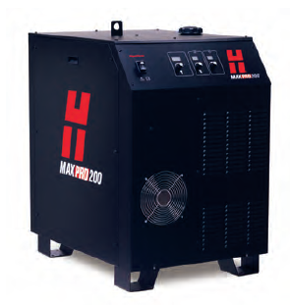

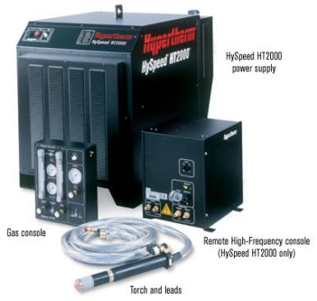
（六）、改造单台所需零部件列表

名称 | 型号 | 数量 | 备注
横向滚轮 | FR52,FRR52 | 4件 | 德国
横向齿轮 | 定制 | 1件 | 梅塞尔
纵向行走轮 | 定制 | 4件 | 梅塞尔
纵向齿轮 | 定制 | 2件 | 梅塞尔
等离子升降体 | M300 | 1套 | 滚珠丝杠、直线滑块
防碰撞 | 磁性防碰撞 | 1套 | 国产
控制电缆线 |  | 1套
纵向齿条 | 1.2米/根 | 24根
伺服驱动及电机 | 纵横向750W | 3套 | 松下A6总线控制
伺服驱动及电机 | 升降400W | 1套 | 松下A6总线控制
激光定位装置 |  | 1套 | 国产
等离子电源 | MAXPRO200、30米割枪电缆及割枪 | 1套 | 美国海宝
数控系统 | 19.8寸触摸屏 | 1套 | 美国海宝/德国倍福
强电控制柜 | 倍福模块、电源等 | 1套
纵向导轨调整 |  | 1台

江苏索普赛瑞设备保障部
2023-07-31

